

使
用
手
册
1.5
目 录
一、 载波模块电气参数 3
1． 通信模块数字部分电源消耗： 3
2． 通信模块模拟电源： 3
3． 电平转换图： 3
二、 单相载波模块与电表功能模块通信接口工作流程 4
1． 载波模块与电表的工作方式 4
2． 载波模块与电表保持同步流程 4
3． 注意事项 4
4． 主动上报流程 5
三、 单相载波模块与UIU功能模块通信接口工作流程 6
1． 载波模块与UIU的工作方式 6
2． 载波模块与UIU保持同步流程 6
3． 注意事项 7
四、 特殊接口引脚功能说明 8
1． EVENTOUT引脚： 8
2． STA引脚 8
3． /SET引脚 8
4． /RST引脚 8

载波模块电气参数
- 通信模块数字部分电源消耗：
5V/45mA；（注：在提供此电源消耗的情况下请注意整机的功耗是否在标准要求范围内，以便合理的选择较高效率的电源稳压芯片，若选用DC/DC型芯片其开关频率要大于200KHZ，如：LM2841，在使用时注意此电源转换模块不要过于靠近变压器（大于4mm），否则影响载波模块的通讯性能。）
- 通信模块模拟电源：
工作电压：16V，输出电流建议不小于250mA（此电流为载波功率放大电路所需电流不包含其它的消耗）。滤波电容总容量4700F；电容值越大载波通讯的抗衰减能力越强。
- 电平转换图：
本载波通信模块为3.3V系统，其输出电平转换电路如下图（图1），要注意阻抗匹配。

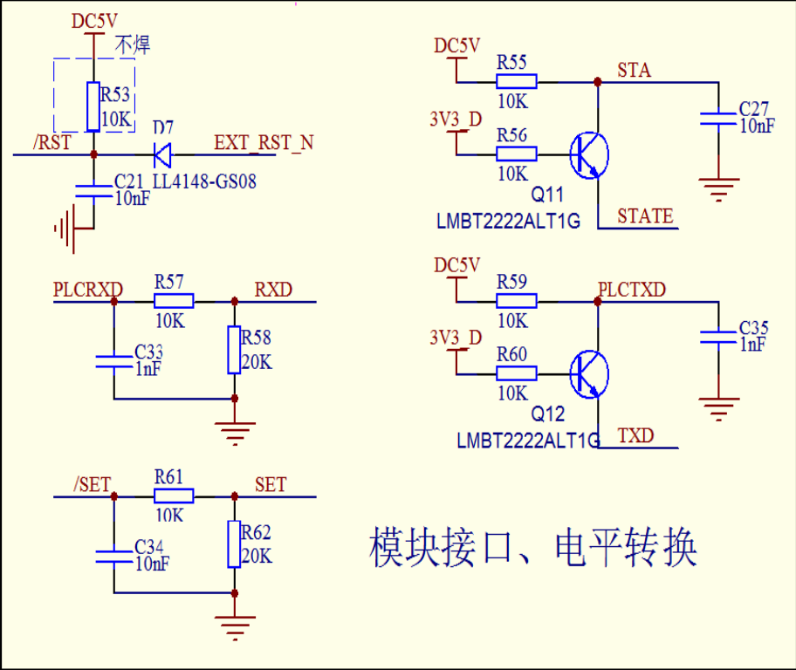

图1

单相载波模块与电表功能模块通信接口工作流程
瑞斯康方案海外单相载波模块与电表功能模块之间的通信接口完全按照国内国网要求的通信接口进行设计,其通信协议兼容 DL/T 645—1997《多功能电能表通信规约》和DL/T 645—2007《多功能电能表》。本文档就瑞斯康方案海外版载波模块与电表功能模块之间正常工作流程、主动上报流程和模块引脚功能作以下统一说明。

- 载波模块与电表的工作方式
载波模块与电表功能模块之间采用UART通讯,波特率自适应(2400bps/4800bps/9600bps)，偶校验,1位起始位,8位数据,1位停止位。

- 载波模块与电表保持同步流程
- 载波模块上电后，立即向电表发出握手信号，即读取电表通信地址命令，电表需返回正确数据。
  - 载波模块上电或复位后发出两条握手请求：
    - 645-1997读表地址命令：
68 99 99 99 99 99 99 68 01 02 65 F3 C1 16
    - 645-2007读表地址命令
68 AA AA AA AA AA AA 68 13 00 DF 16
  - 电表返回响应如下：
    - 645-1997命令的响应：
68 A0 A1 A2 A3 A4 A5 68 81 08 65 F3 （A0 +33） （A1+33）（A2 +33）（A3 +33）（A4 +33）（A5+33）CS 16
    - 645-2007命令的响应
68 A0 A1 A2 A3 A4 A5 68 93 06（A0 +33） （A1+33）（A2 +33）（A3 +33）（A4 +33）（A5+33）CS 16
*注意：用户选择其中一种规范返回即可。A0 A1 A2 A3 A4 A5是电表通信地址，但不可以设置为 AA AA AA AA AA AA；00 00 00 00 00 00；96 96 96 96 96 96；97 97 97 97 97 97；99 99 99 99 99；

- 载波模块与电表之间握手成功后，载波模块可与电表之间进行正常数据交换。
- 当UART一直处于空闲状态时，载波模块每间隔90秒通过UART口向电表功能模块发一次握手信号，以确保同步。
- 若载波模块与电表间握手不成功，即电表返回错误握手应答或无返回数据，载波模块间隔500ms后重复该命令帧，即重复以上1-2步骤，直至电表返回正确数据。

- 注意事项
- 上电时，电表需从RST引脚给载波模块复位信号，复位有效信号至少需持续20ms以上，以确保载波模块复位完全；
- 载波模块与电能功能模块之间的时序要求：
  - 载波模块从UART发送完一帧数据后，作500ms接收计时等待。在此500ms内载波模块需接收电表功能模块返回数据的帧头（即第一个字节），否则载波模块会认为此返回帧为无效帧，作抛弃处理。
  - 载波模块从UART接收数据时，从接收到第一个帧头开始计时，若2.6s左右内未完成此帧数据的接收（未接收到帧尾），载波模块认为此返回帧为无效帧，作抛弃处理。
  - 载波模块从UART口接收数据帧时，要求字节与字节间的延时时间≦5ms；
- 电表地址更新时，载波模块根据下发响应自动更新通讯地址。
- 如果电表检测到串口接收空闲超过5分钟，请复位此载波模块。
- 主动上报流程
- 主动上报工作方式
当载波模块查询到电表输出引脚EVENTOUT状态为高时，启动载波模块读取电表状态字040005FF电表运行状态字1-7共14字节数据，并通过载波模块发送到电力线上，集中器载波模块接收到该信息后，下发确认命令停止主动上报载波发送。电表接收到载波模块发出的读取电表运行状态字后，将EVENTOUT引脚输出低，结束主动上报工作。
- 主动上报对象
  - 如果电表应答的控制码是0x91,且本表被某集中器抄读过，则将此应答消息上报到此集中器；如果没有，则丢弃。
  - 如果电表应答的控制码是0x81，则将此应答消息上报到对应的UIU 。

- 主动上报状态字
主动上报状态字即为电表运行状态字1（标识编码=040005FF），此状态字在DL/T 645—2007《多功能电能表》协议中已定义部分字位（见下表2 DL/T 645—2007 电表运行状态字1），但根据《国家电网公司智能电能表系列标准宣贯材料 第一册 智能电能表系列标准》中单相智能电能表形式规范中附录E.2:单相电能表载波通信模块弱电接口引脚定义，对EVENTOUT引脚定义为有开表盖、功率反向、时钟错误、存储器故障事件发生时，该引脚输出高电平，待查询完毕后输出低电平，因此针对这些未定义故障事件，我公司建议在DL/T 645—2007《多功能电能表》的基础上对电表运行状态字1做以下拓展（见表3 拓展电表运行状态字1）。
表2 DL/T 645—2007电表运行状态字1
Bit7 | Bit6 | Bit5 | Bit4 | Bit3 | Bit2 | Bit1 | Bit0
保留 | 保留 | 无功功率方向  (0正向、1反向) | 有功功率方向  (0正向、1反向) | 停电抄表电池  (0正常，1欠压) | 时钟电池  (0正常，1欠压) | 需量积算方式  (0滑差，1区间) | 保留
Bit15 | Bit14 | Bit13 | Bit12 | Bit11 | Bit10 | Bit9 | Bit8
保留 | 保留 | 保留 | 保留 | 保留 | 保留 | 保留 | 保留

表3 拓展电表运行状态字1
Bit7 | Bit6 | Bit5 | Bit4 | Bit3 | Bit2 | Bit1 | Bit0
保留 | 保留 | 无功功率方向  (0正向、1反向) | 有功功率方向  (0正向、1反向) | 停电抄表电池  (0正常，1欠压) | 时钟电池  (0正常，1欠压) | 需量积算方式  (0滑差，1区间) | 保留
Bit15 | Bit14 | Bit13 | Bit12 | Bit11 | Bit10 | Bit9 | Bit8
保留 | 保留 | 保留 | 保留 | 存储器故障 | 时钟错 | 开表盖 | 保留

- 主动上报事件
根据拓展电表运行状态1（表2），载波模块支持以下事件上报：
    - 开表盖；②功率反向；③时钟错误；④存储器故障；
当电表发生以上4个事件时，则置高EVENTOUT引脚，即向载波模块请求主动上报；
对于电表运行状态1中的其它事件标志，载波模块可保持更新，可与上报事件一起上报；但不能触发载波模块主动上报动作；

- 主动上报工作流程
- 电表功能模块有事件上报，置高EVENTOUT；
- 载波模块检测到EVENTOUT为高，通过UART口下发读取电表状态字040005FF电表运行状态字的命令帧(DL/T 645—2007通信规约)，并等待电表功能模块返回数据。
- 电表功能模块收到此读命令帧后，将数据返回，并置低EVENTOUT；
- 载波模块收到返回数据后，将该信息上报给UIU或者集中器。

- 主动上报注意事项
- 电表功能模块连续两次输出EVENTOUT高电平的最小间隔在1分钟以上，以保证每次上报成功。
- 在模块主动上报期间，若电表停电，则此次上报中止，当再次上电不再上报该事件。

单相载波模块与UIU功能模块通信接口工作流程
瑞斯康方案海外单相载波模块与UIU功能模块之间的通信接口完全按照国内国网要求的通信接口进行设计,其通信协议兼容 DL/T 645—1997《多功能电能表通信规约》和DL/T 645—2007《多功能电能表》。本节就瑞斯康方案海外版载波模块与UIU功能模块之间正常工作流程、主动上报流程和模块引脚功能作以下统一说明。

- 载波模块与UIU的工作方式
载波模块与UIU功能模块之间采用UART通讯,波特率自适应(2400bps/4800bps/9600bps)，偶校验,1位起始位,8位数据,1位停止位。
- 载波模块与UIU保持同步流程
- 载波模块上电后，立即向UIU发出握手信号，即读取UIU通信地址命令，UIU返回正确数据。
  - 载波模块上电或复位后发出两条握手请求：
    - 645-1997读表地址命令：
68 99 99 99 99 99 99 68 01 02 65 F3 C1 16
    - 645-2007读表地址命令
68 AA AA AA AA AA AA 68 13 00 DF 16
  - UIU功能模块返回响应如下：
    - 645-1997命令的响应：
68 CC CC CC CC CC CC 68 81 08 65 F3 （A0 +33） （A1+33）（A2 +33）（A3 +33）（A4 +33）（A5+33）CS 16
    - 645-2007命令的响应
68 CC CC CC CC CC CC 68 93 06（A0 +33） （A1+33）（A2 +33）（A3 +33）（A4 +33）（A5+33）CS 16
*注意：用户选择其中一种规范返回即可。不能被用作UIU地址的有：00 00 00 00 00 00；
99 99 99 99 99 99； 96 96 96 96 96 96；97 97 97 97 97 97；AA AA AA AA AA AA；
- 载波模块与UIU之间握手成功后，载波模块可与UIU之间进行正常数据交换。
- 若载波模块与UIU间握手不成功，即UIU返回错误握手应答或无返回数据，载波模块间隔500ms后重复该命令帧，即重复以上1-2步骤，直至UIU返回正确数据。
UIU 响应的地址与对应电表的地址一样 -- 20121016

- 注意事项
- 上电时，UIU需从RST引脚给载波模块复位信号，复位有效信号至少需持续20ms以上，以确保载波模块复位完全；
- 载波模块与UIU功能模块之间的时序要求：
  - 载波模块从UART接收数据时，从接收到第一个帧头开始计时，若2.6s左右内未完成此帧数据的接收（未接收到帧尾），载波模块认为此帧为无效帧，作抛弃处理。
  - 载波模块从UART口接收数据帧时，要求字节与字节间的延时时间≦5ms；
  - 载波模块向UIU功能模块上报报警消息后，持续等待大约500MS，在此500ms内载波模块需接收UIU功能模块确认数据帧的帧头（即第一个字节），否则载波模块会认为此确认帧为无效帧，作抛弃处理。

- 若下发消息地址变更，则载波模块自动更新通讯地址。
- 一次抄收下发命令的超时时间可定为5秒（如果点多，包长，请适当延长重发时间）。5秒内有返回，可立即启动下次抄表。
- 载波表的主动上传消息控制码为0B，UIU功能模块在接收到主动上传消息时，应优先下发主动上传确认响应（控制码为8B，数据为0，645消息），再进行其他处理。
举例：
上报消息：（应答命令中省略了040005FF）
68 01 02 03 04 05 06 68 0B 0E 32 24 32 24 32 24 32 24 32 24 32 24 32 24 CS 16
确认消息：
68 01 02 03 04 05 06 68 8B 00 70 16

- 如果UIU 检测到串口接收空闲超过15分钟，请复位此载波模块。
- UIU支持地址为AA AA AA AA AA AA的645格式下发帧，在随后的5秒钟内将所接收的响应上传到UIU的功能模块，供用户处理，5秒后不再接收这个事件的响应。
- 在现场大批量应用的时候考虑到表与UIU之间同步信号频繁导致信道被占用，建议同步间隔时间1小时以上。
- 表与UIU同步信号启动允许在一个时间范围内，所有要同步的表和UIU在这个时间范围内随机启动同步命令。

特殊接口引脚功能说明
针对瑞斯康方案单相载波模块与电表/UIU功能模块之间的引脚接口完全按照国网要求的通讯接口，特殊接口引脚作以下说明：
- EVENTOUT引脚：
用作主动上报事件触发引脚：当电能表有开表盖、内部程序错误、时钟错误、功率反向、电池欠压、存储器故障事件发生时，电能表将此引脚置高，请求载波模块查询异常事件；载波模块查询完毕后，电能表将此引脚置低，且载波模块启动主动上报动作。

- STA引脚
载波接收发送指示引脚：当载波模块接收到电表通信地址（支持通配符地址）相同或广播地址时，STA引脚发出0.2s高电平；当载波模块向电力线发送载波数据时，STA引脚持续高电平，发送结束后恢复低电平。

- /SET引脚
此引脚未用。

- /RST引脚
载波芯片复位引脚，对此引脚置低后能使载波模块复位，复位时间≧20ms；正常时请将该引脚置高。

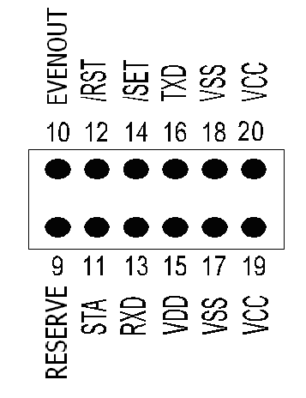
图1 单相载波通信模块弱电接口示意图

